***TP6 : Neo4j***

# Accès à une base neo4J

# Préparation

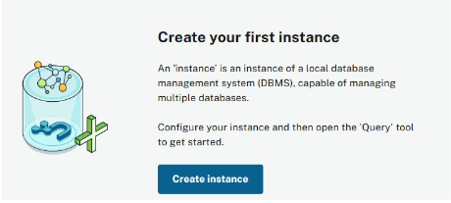

* monInstance2025
* la database user n’est pas modifiable
* mdp 12345678

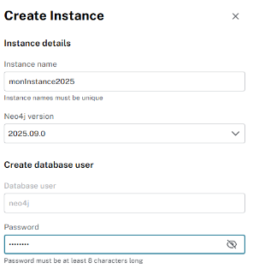

* 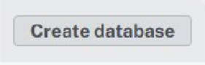il faut choisir ou créer base de données

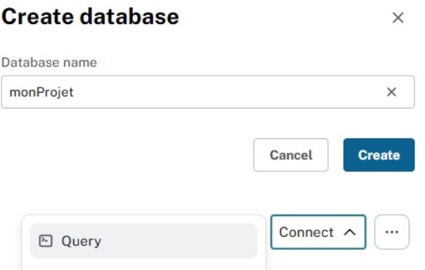

# Exercice 1

Se connecter à une base

:use mabase

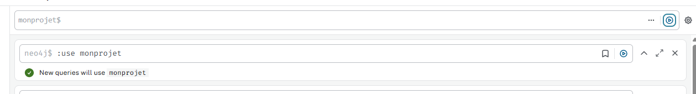

• Pour tout supprimer :

MATCH (n) DETACH DELETE n;

• Pour afficher tous les noeuds :

MATCH (n) RETURN n;

• Pour afficher toutes les liaisons :

MATCH p=()-[]->() RETURN p;

• Créer les personnes suivantes

◦ Une personne sans propriété. Personne sera une catégorie. 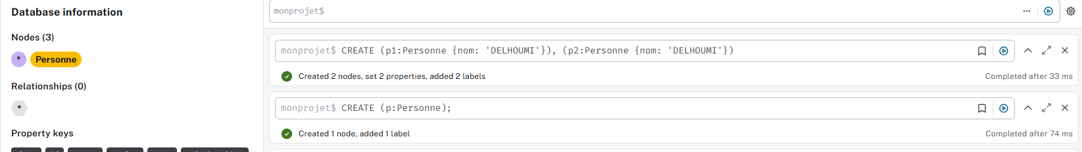

◦ Deux personnes avec comme propriété nom : DELHOUMI



◦ Une personne avec comme second label Prof. nom : DELHOUMI, age 52 ans

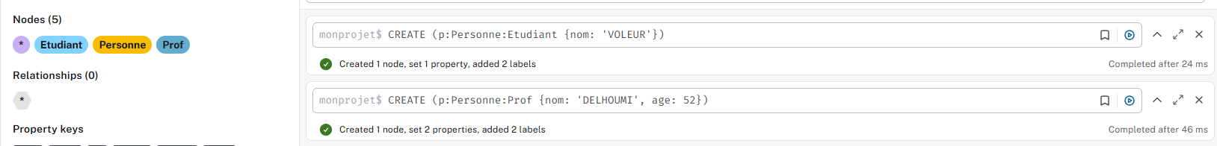

◦ Une personne avec comme second label Etudiant. nom : VOLEUR



◦ Une personne avec comme second label Etudiant. nom : TRICHEUR, nom : Enzo, age : 39

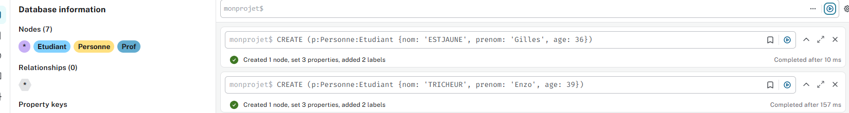

◦ Une personne avec comme second label Etudiant. nom : ESTJAUNE, prénom : Gilles , age : 36



◦ Une personne avec comme second label Secretaire. nom : LUGNIER, prénom : Gwendoline , age : 30



◦ Une personne avec comme second label Prof. nom : SECOUARD, prénom : Stéphane , age : 59

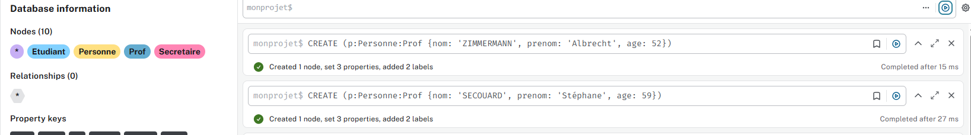

◦ Une personne avec comme second label Prof. nom : ZIMMERMANN, prénom : Albrecht , age : 52



◦ Une personne avec comme second label Prof. nom : ZIMMERMANN, prénom : Urs , age : 49

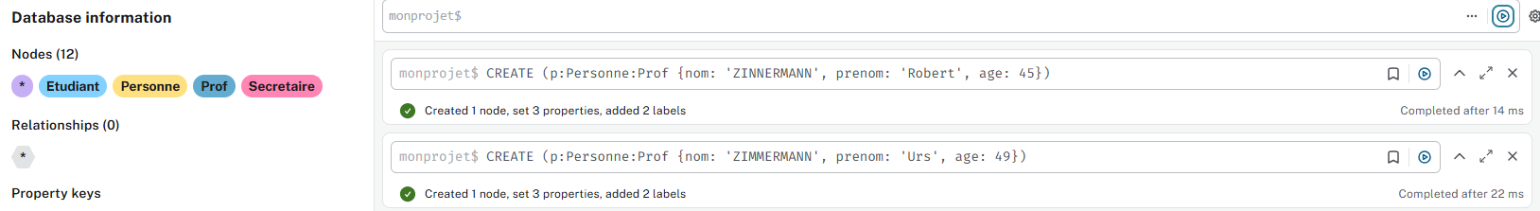

◦ Une personne avec comme second label Prof. nom : ZINNERMANN, prénom : Robert , age : 45



◦ Une personne avec comme second label Prof. nom : PORCQ, prénom : Eric , age : 28

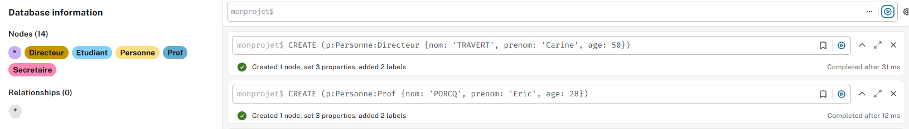

◦ Une personne avec comme second label Directeur. nom : TRAVERT, prénom : Carine , age : 50



◦ Une personne avec comme second label Directeur. nom : ADOUI, prénom : Lamri , age : 55

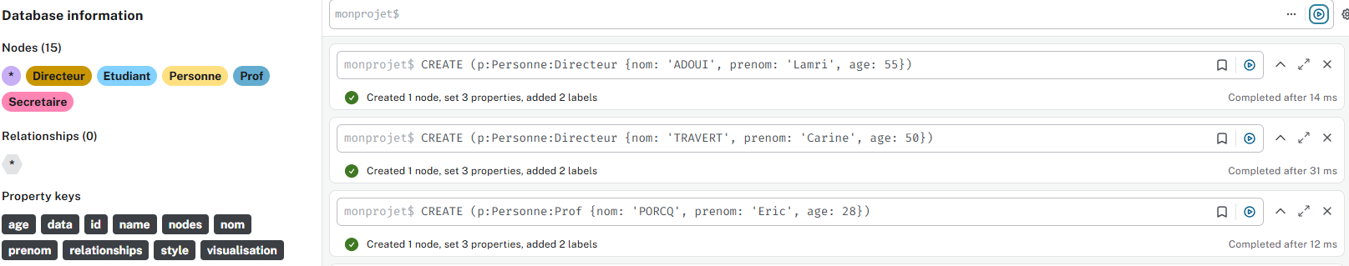

◦ Une catégorie Matière avec comme propriété. nom : Mathématiques

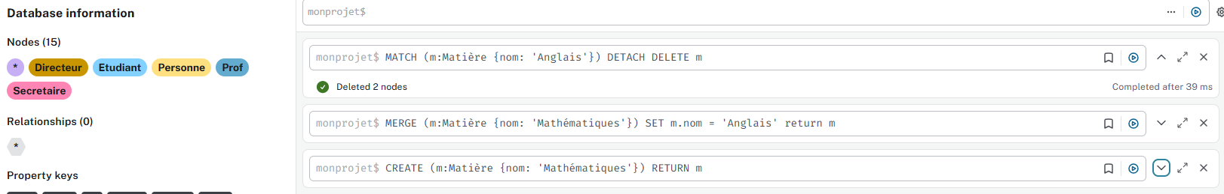

◦ Une catégorie Matière avec comme propriété. nom : Anglais

• Ajouter aux nœuds existant des informations suivantes :

◦ Pour Voleur, ajouter les propriétés prenom = "Alexis" age = 31 ans, code_postal = 14000 , ville = CAEN

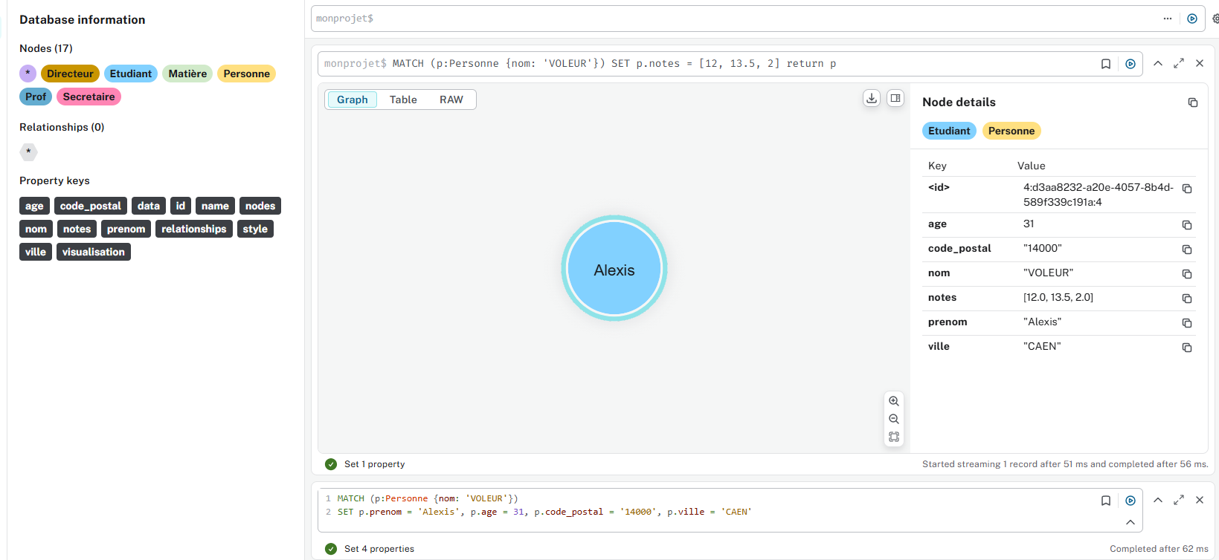

◦ Pour Voleur, ajouter la propriété un tableau de notes = [12,13.5,2]



◦ Une relation : Zimmermann Albrecht est chef de la secrétaire

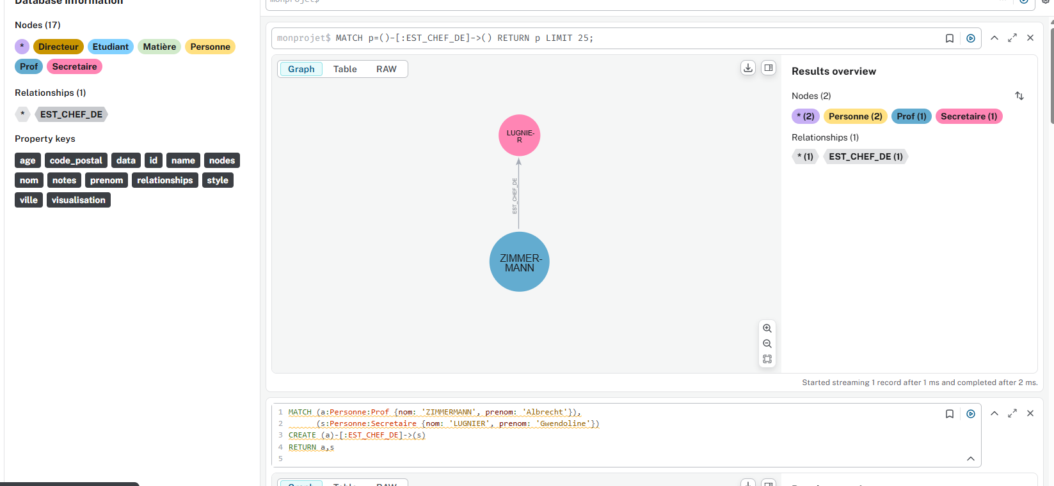

◦ Une relation : Secouard enseigne la matière Mathématique avec BRIO.

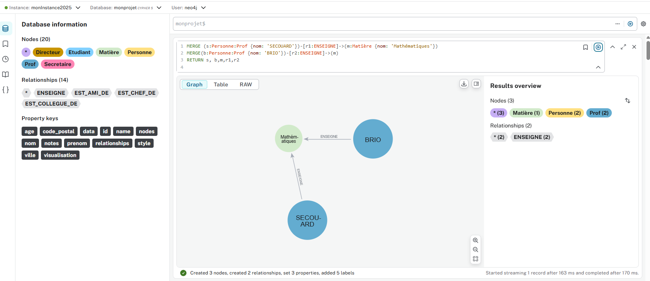

◦ Une relation : Delhoumi enseigne la matière Vous Savez Quoi

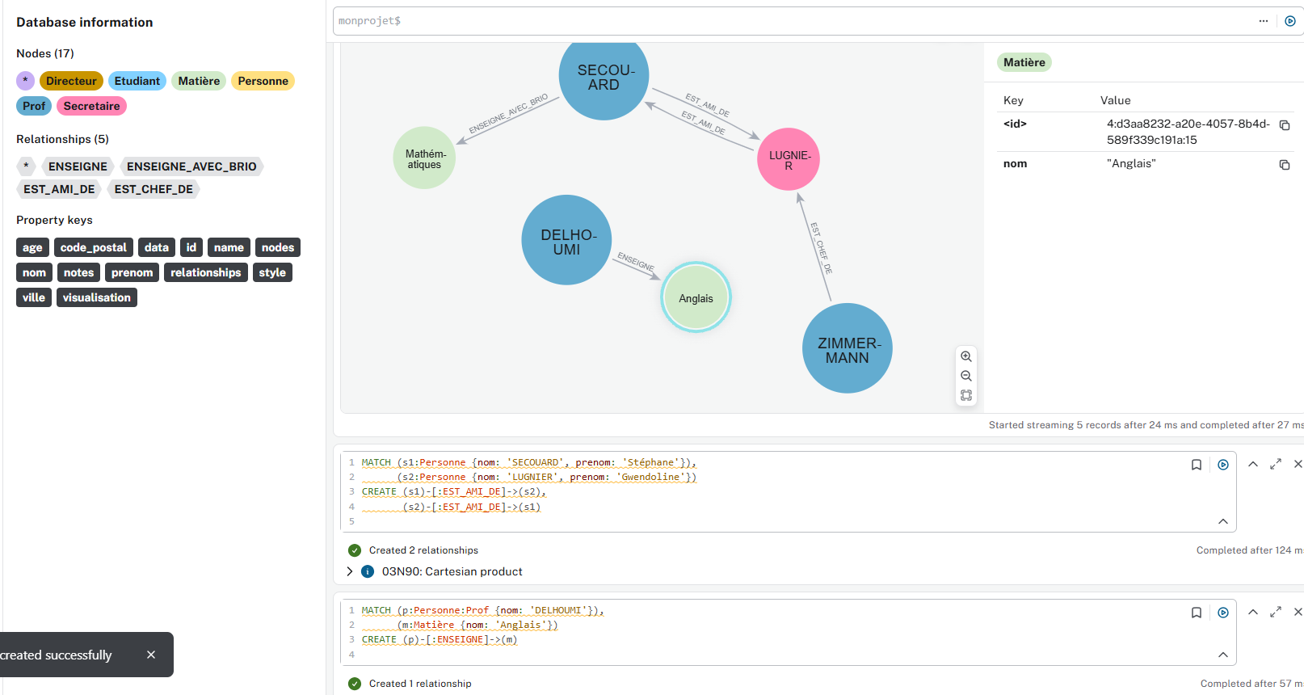

◦ Une relation : Secouard est ami de LUGNIER

◦ Une relation : Lugnier est ami de Secouard

◦ Une relation : Secouard est collègue de Delhoumi

◦ Une relation : Delhoumi est collègue de Secouard

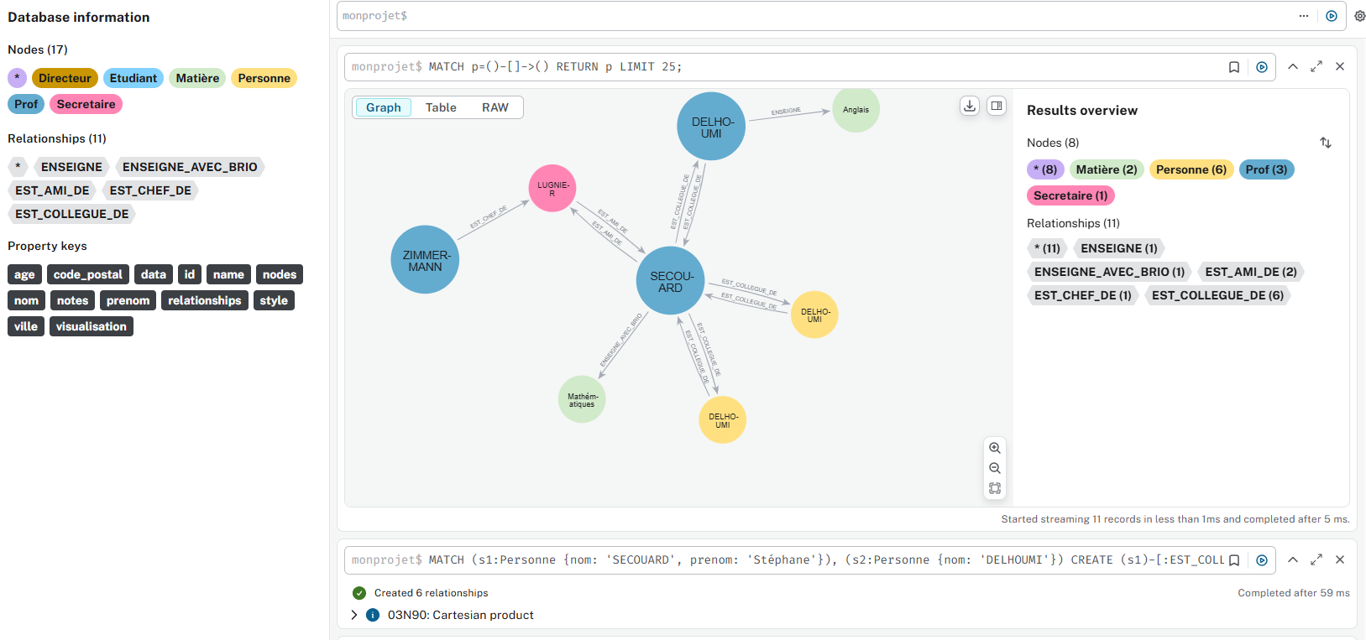

◦ Une relation : Travert est chef de Zimmermann Albrecht

◦ Une relation : Adoui est chef de Travert

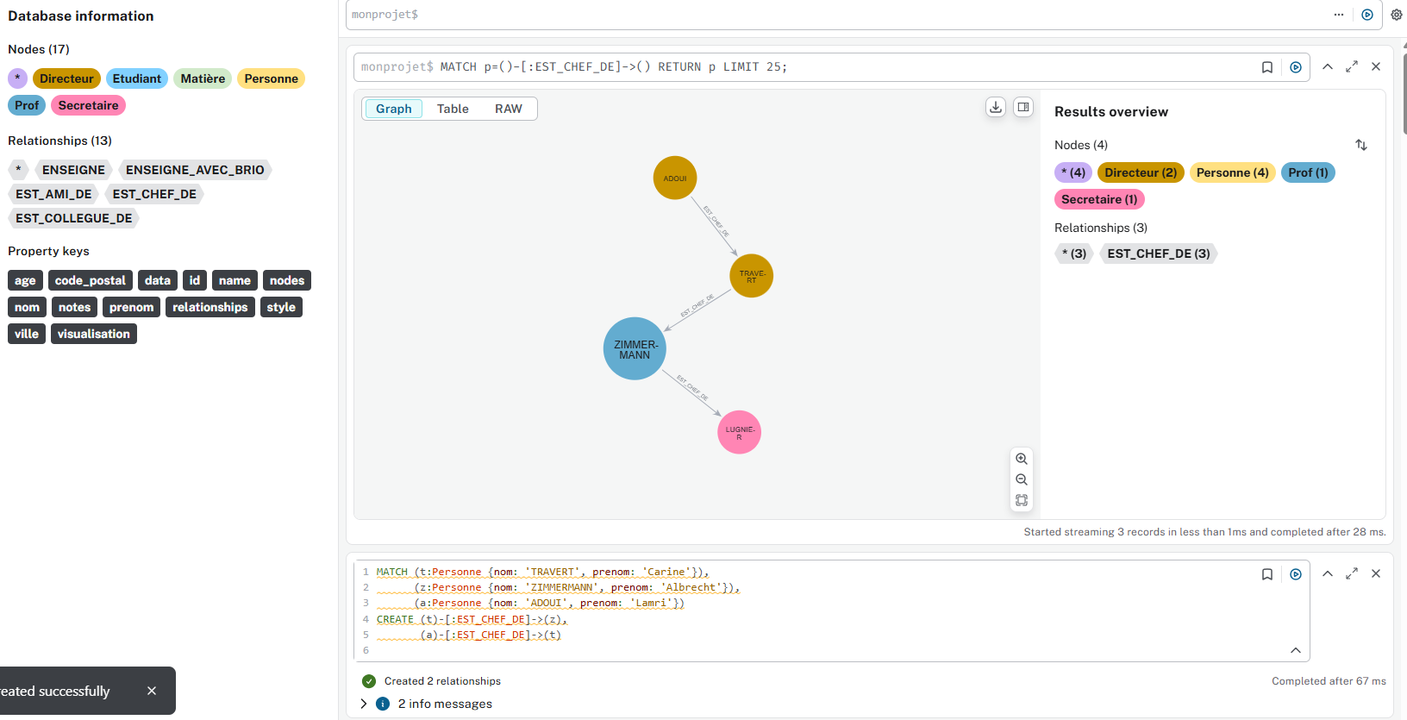

• Visualiser des informations

◦ les noeuds sans nom

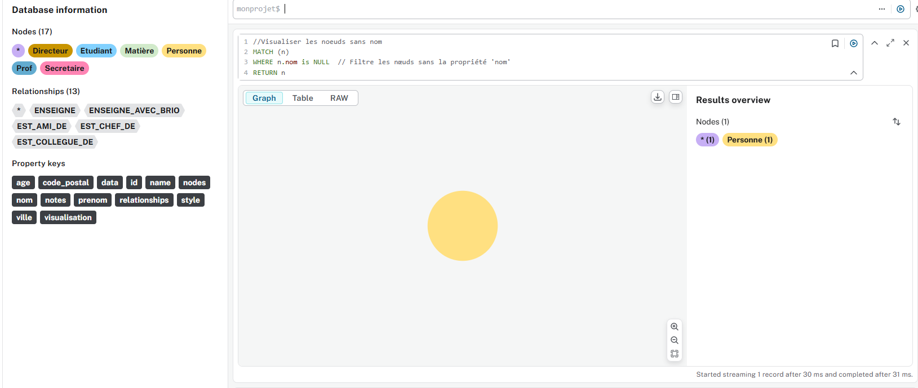

◦ les noeuds avec nom Delhoumi

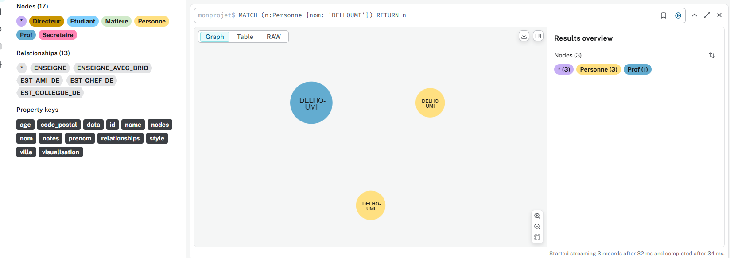

◦ les profs avec nom Delhoumi

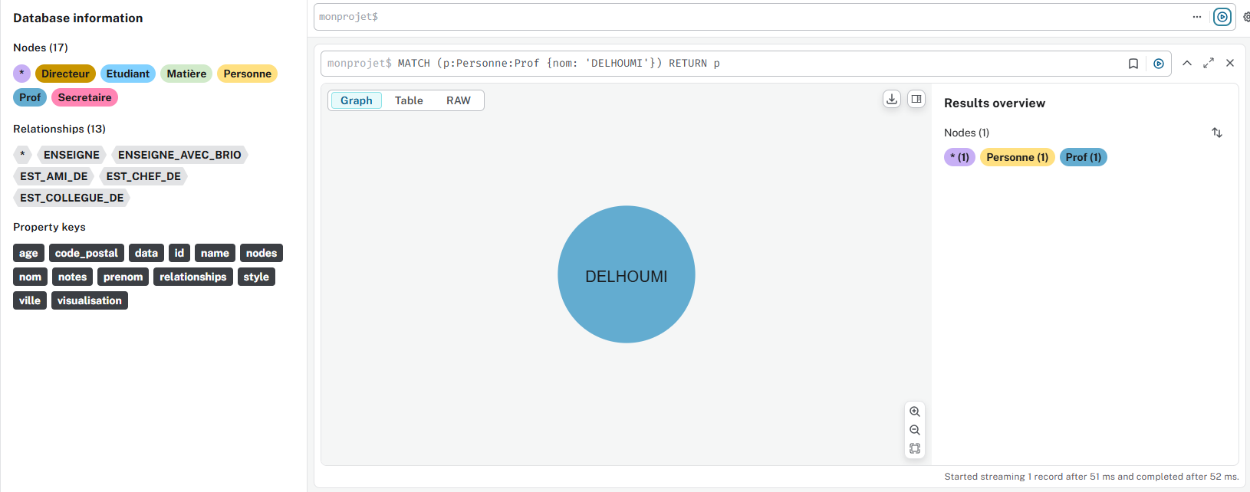

◦ les profs

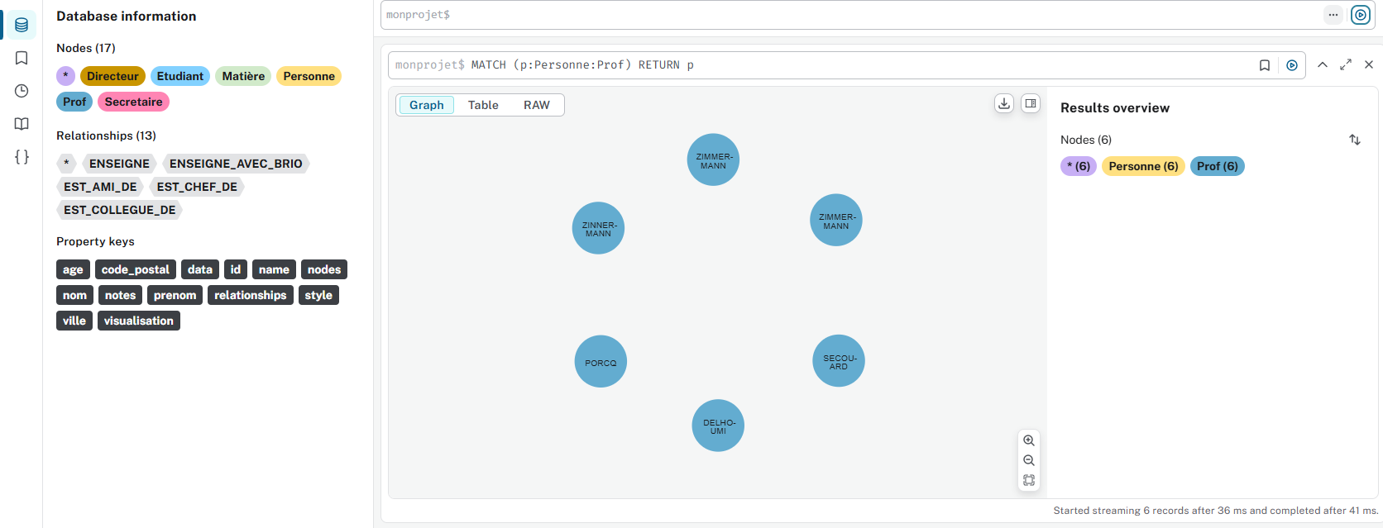

◦ les pas étudiants ou pas profs

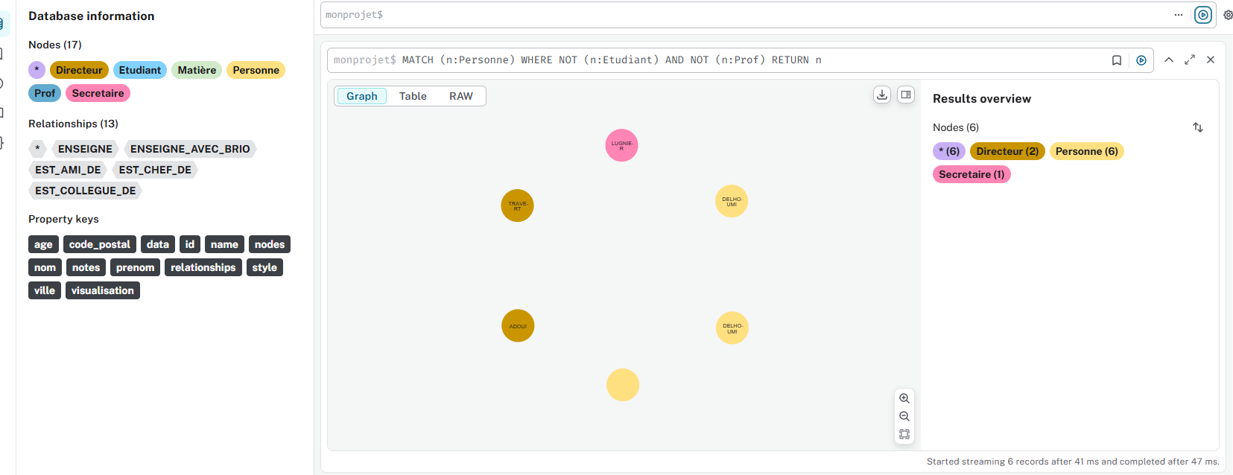

◦ les profs dont le nom commence par ZIM

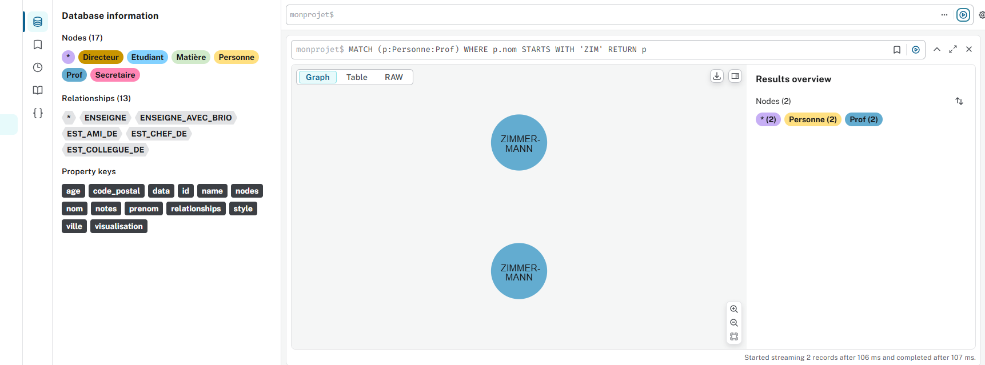

◦ les nœuds dont le nom contient un I

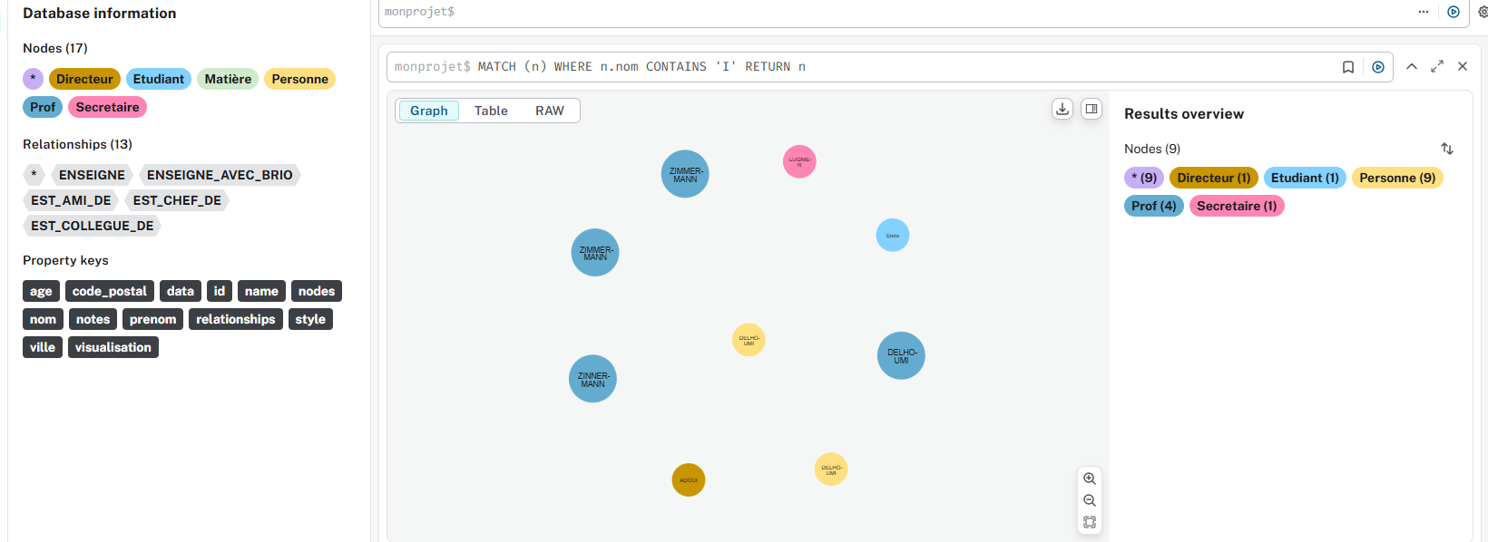

◦ le prénom du voleur

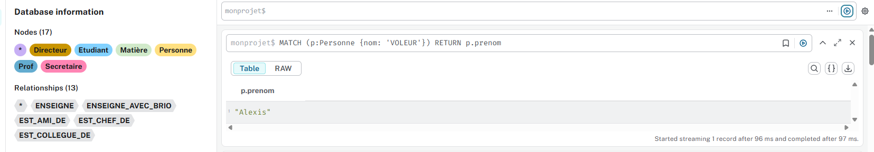

◦ le prénom des profs de 59 ans

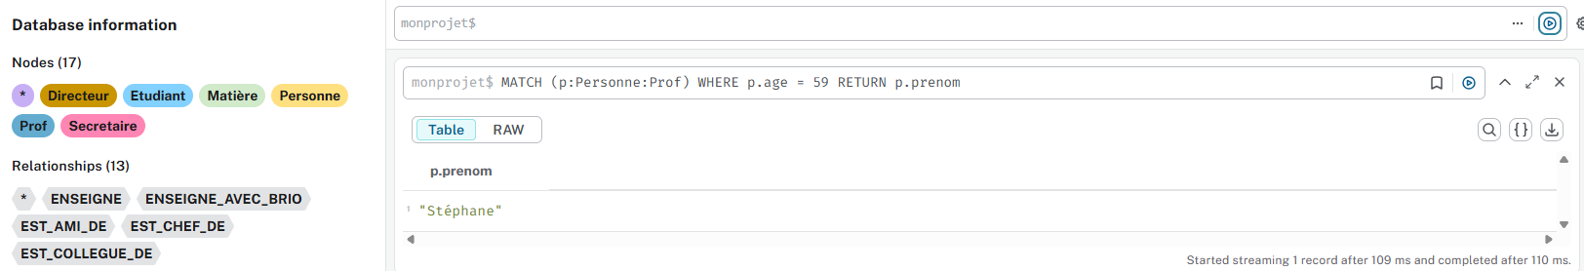

◦ les amis

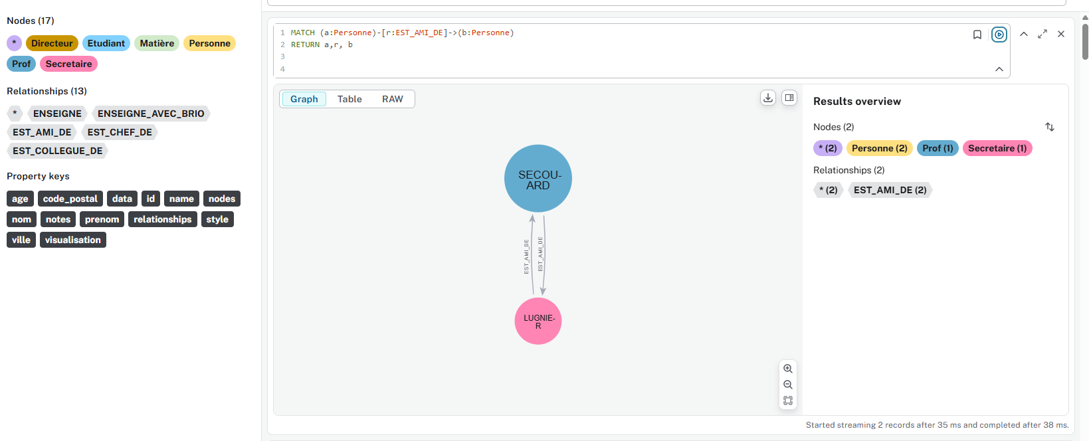

◦ la branche des chefs jusqu'à la secrétaire

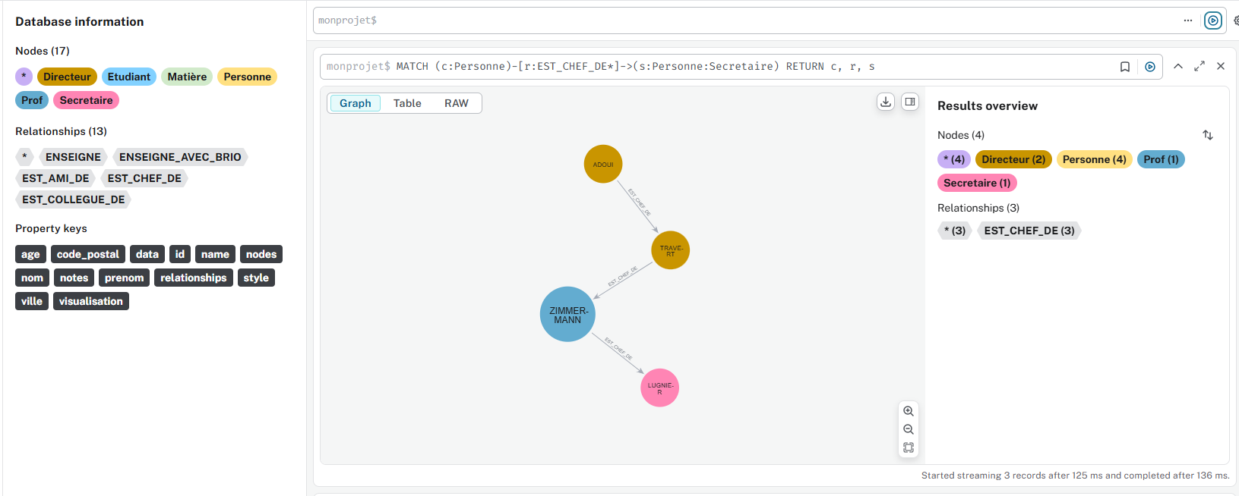

◦ ceux qui enseignent (utiliser startnode)

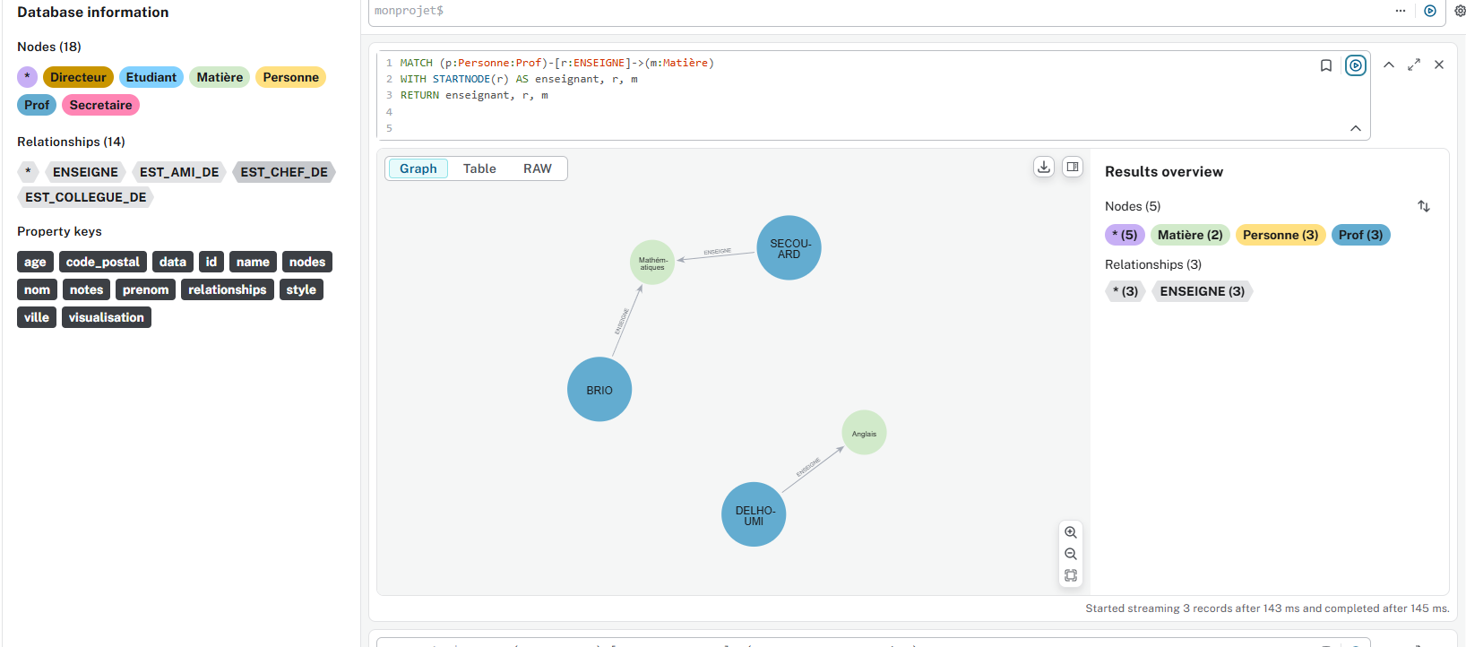

◦ ce qui est enseigné (utiliser endnode)

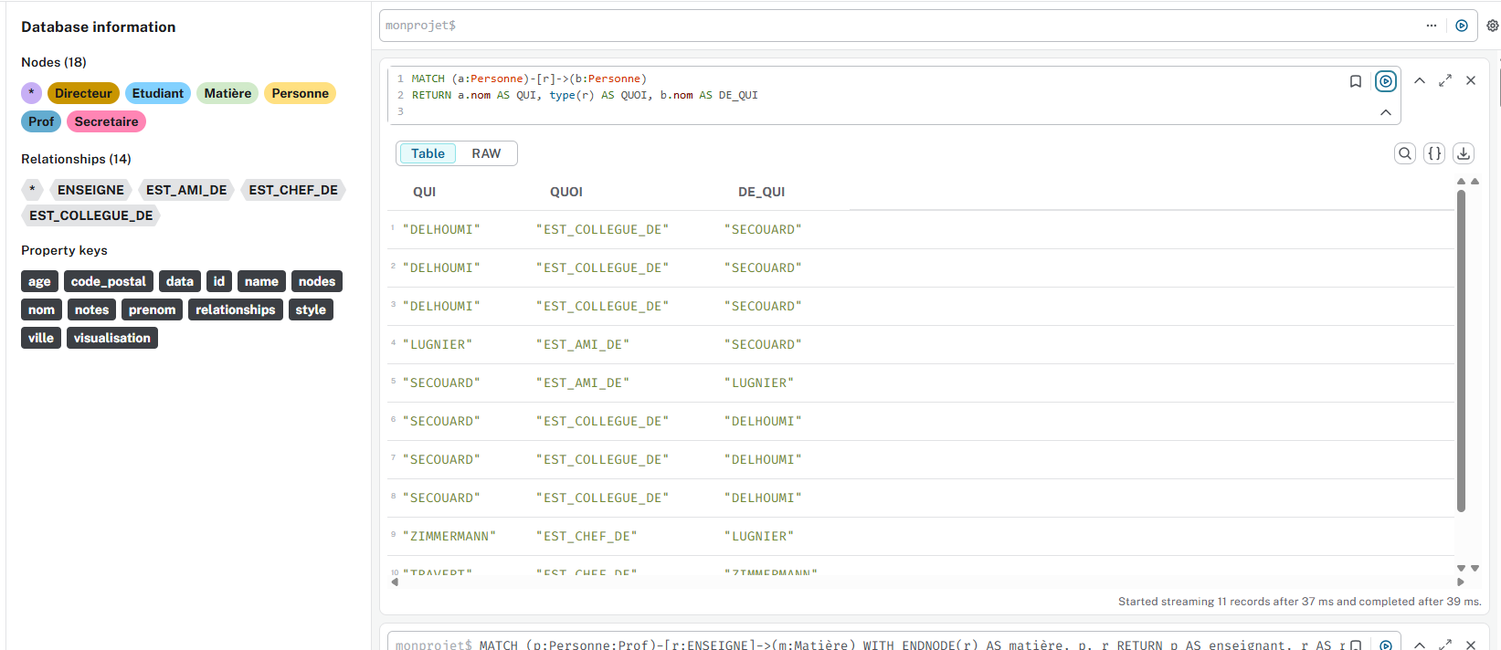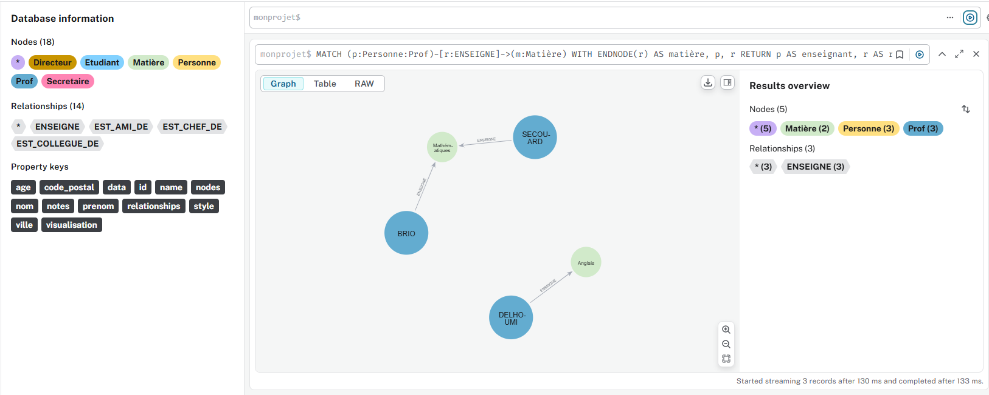

◦ la requête qui donne cela

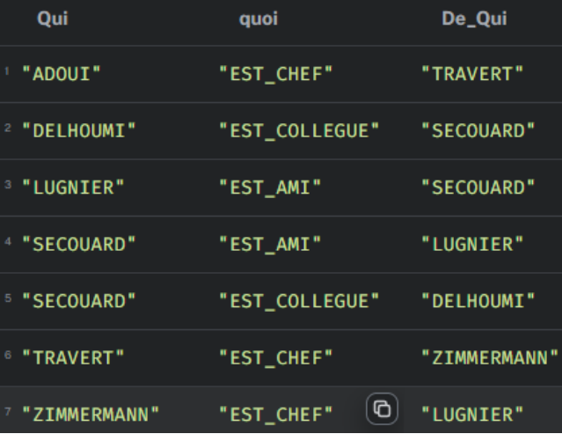

◦ Tout le monde mais préciser quand ils sont amis ou chefs sinon NON (utiliser optional match )

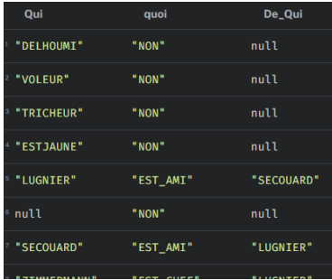 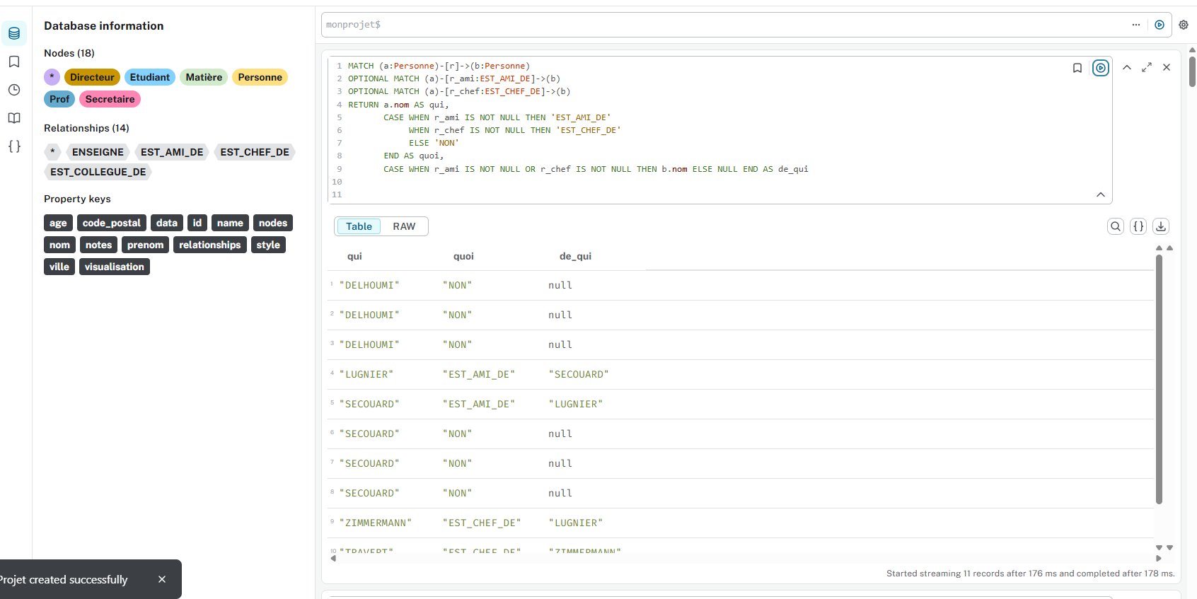

* Corriger des informations

◦ Supprimer les Delhoumi qui ne sont pas profs

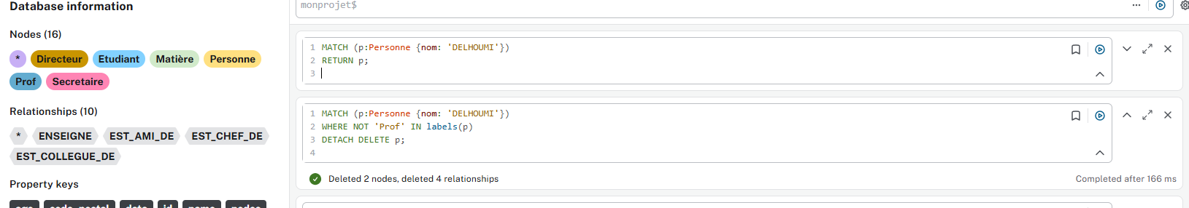

◦ Secouard n'enseigne plus avec Brio. Supprimer la liaison.

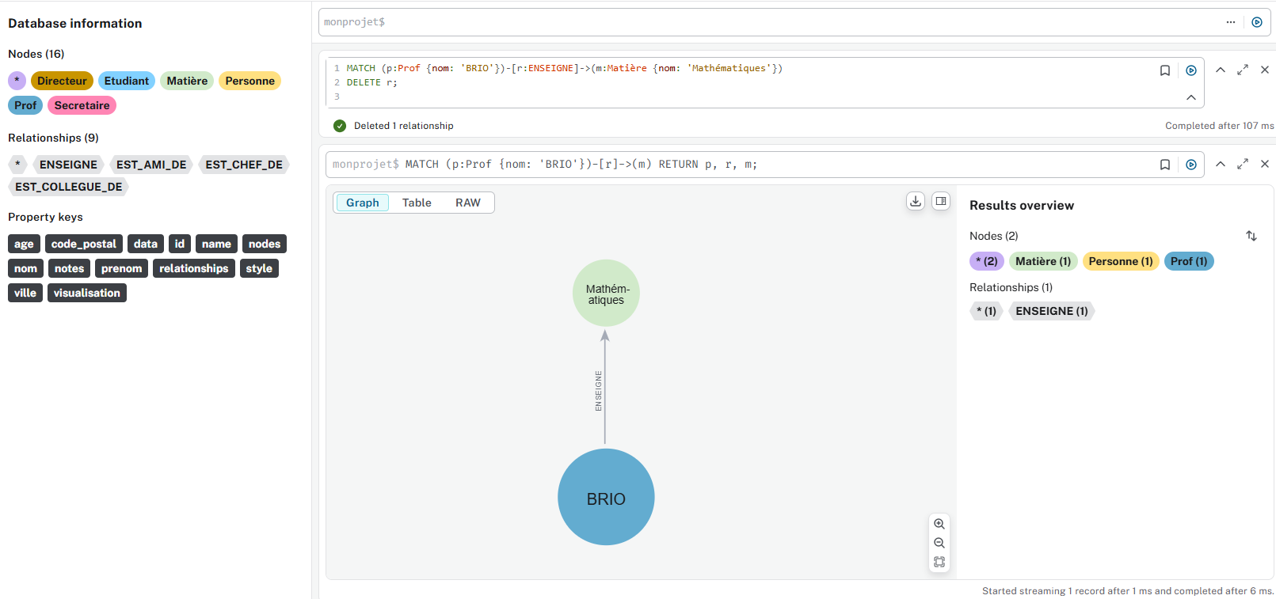

◦ Nommer le nœud sans nom Inconnu, prenom = Durin, age = 40

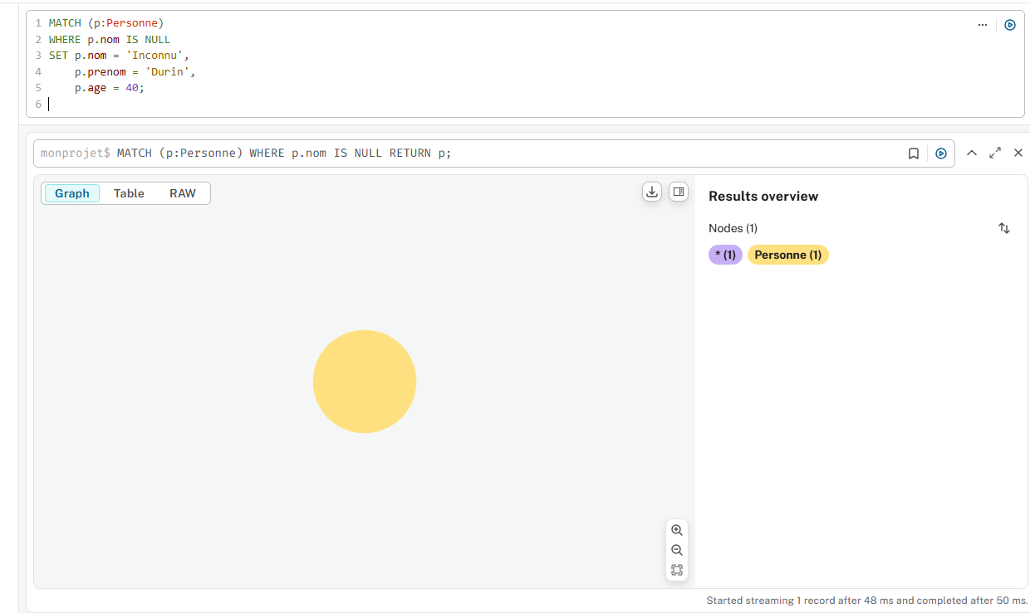

◦ Supprimer le code postal du Voleur

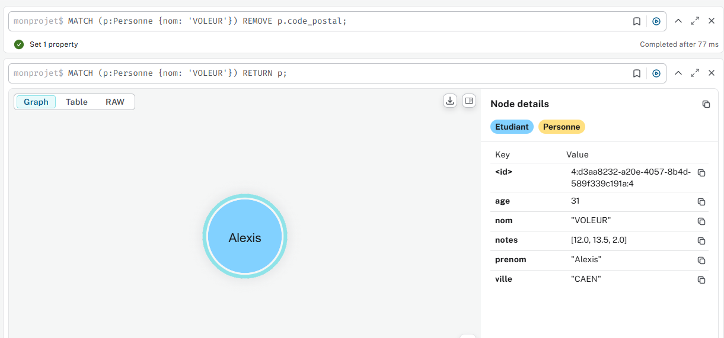

◦ Retirer le prénom de Inconnu et corriger son nom pour le nommer ALAPHILIPPE

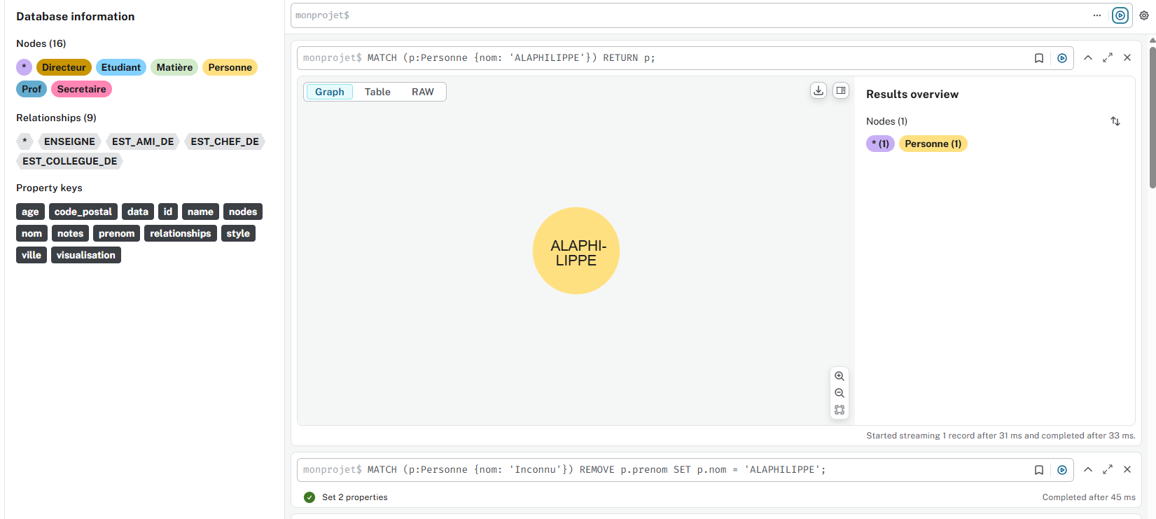

◦ En utilisant Merge, créer une personne, prof nommée nom:JORT, prenom:Fabienne, age 60



◦ En utilisant Merge, corriger son age. La boulette, elle n'a que 59 ans.

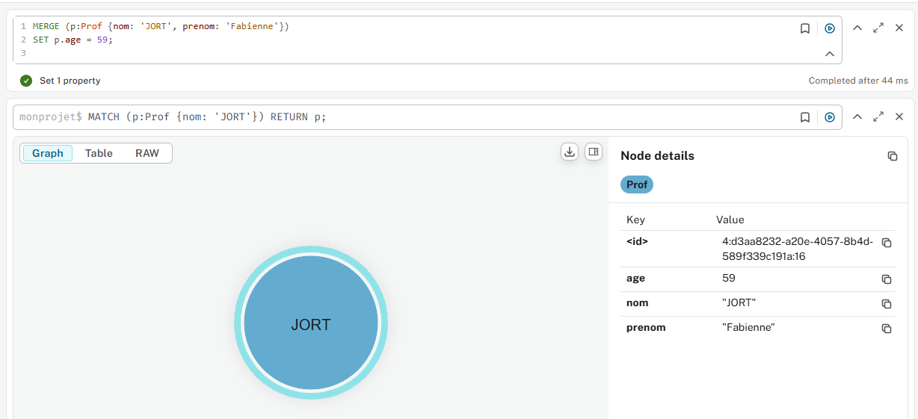

* Fonctions d'agrégations

◦ Compter le nombre de nœuds

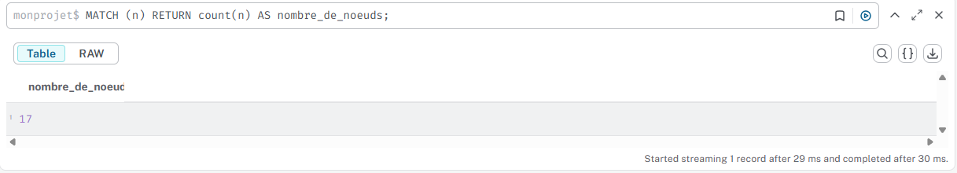

◦ Compter le nombre de nœuds par catégorie ou groupe de catégories

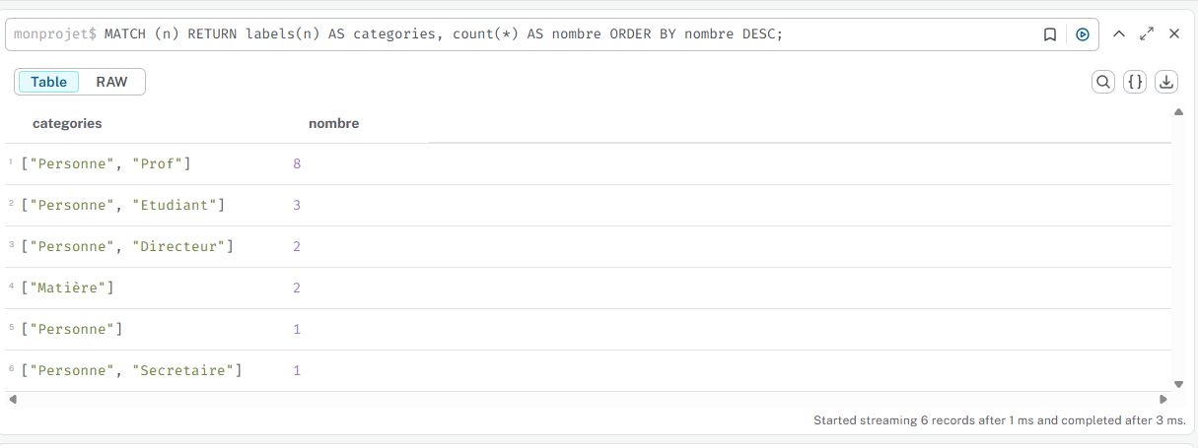

◦ Compter le nombre de nœuds par age trié du plus jeune au plus vieux

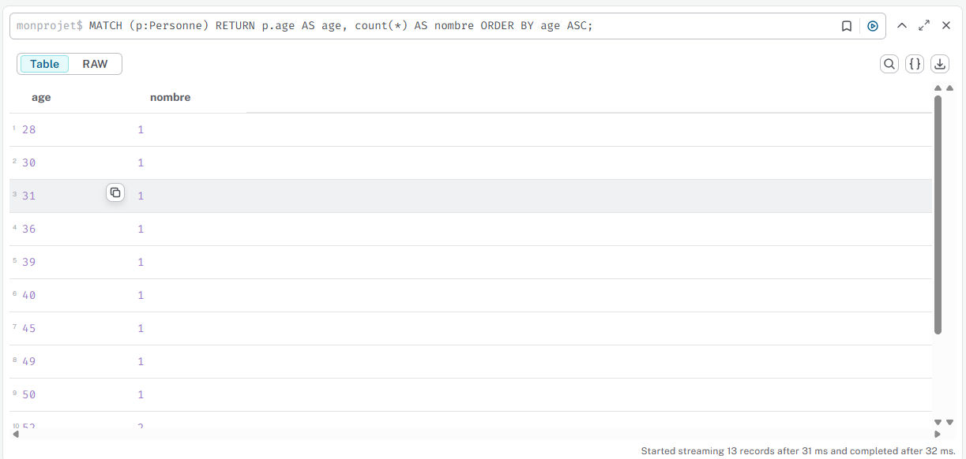

◦ Afficher l'age le plus petit, moyen et le plus grand

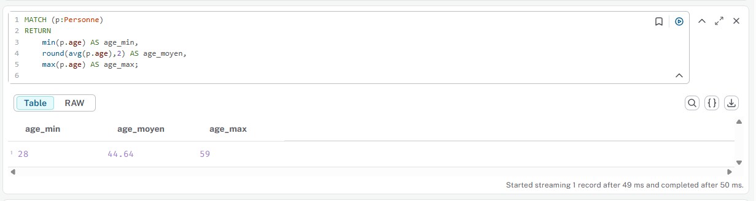

◦ Afficher par personne, leur diverses relations

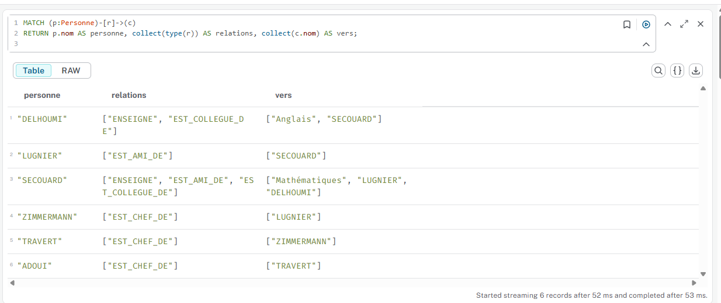

◦ Afficher par relation, les diverses personnes

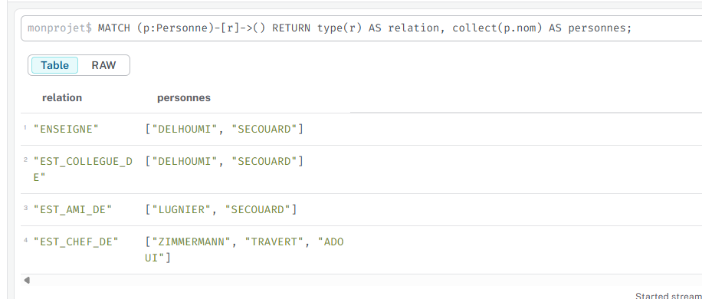

◦ Afficher les personnes la plus jeune et la plus vielle

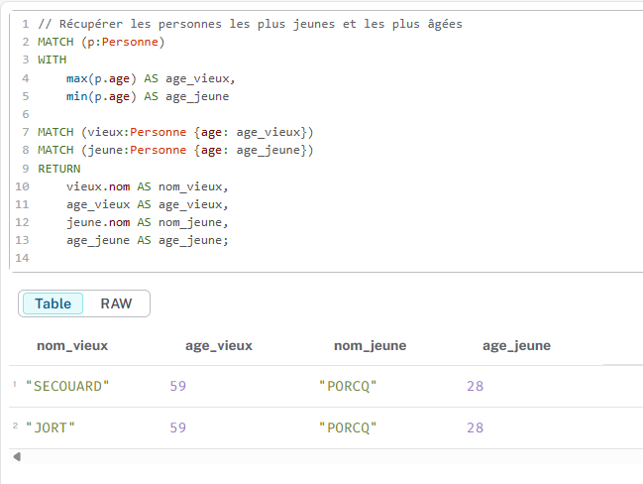

◦ oui mais comme cela

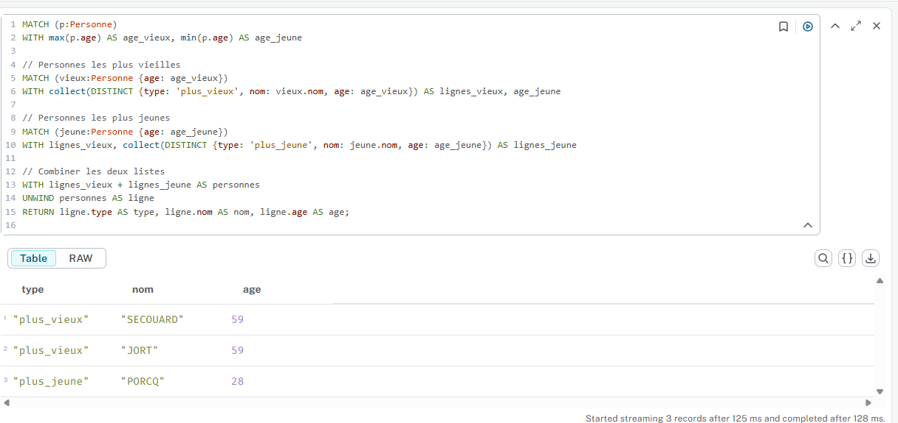

◦ la moyenne des notes du tricheur

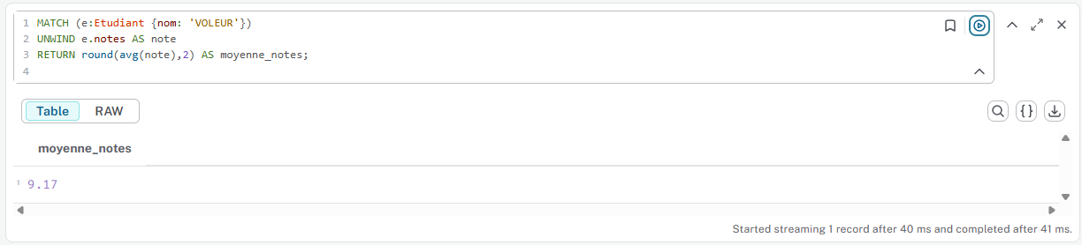

* Fonctions ensemblistes

◦ En utilisant une fonction ensembliste, donner la requête qui les deux plus vieux et plus jeunes

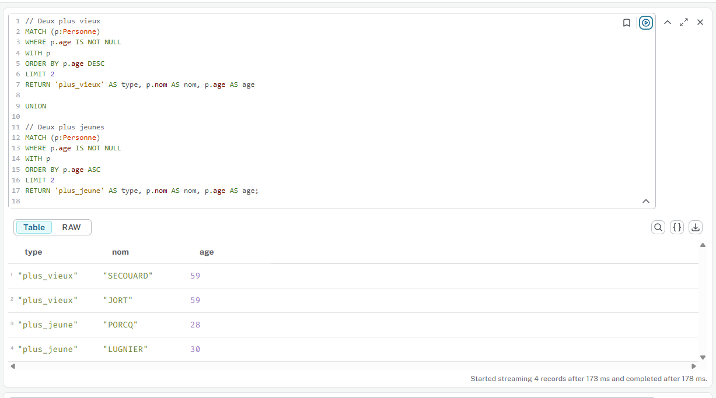

**Exercice 2**

Pour cet exercice, aucun avertissement produit cartésien ne devra se produire

* Se connecter à une base
* Tout effacer

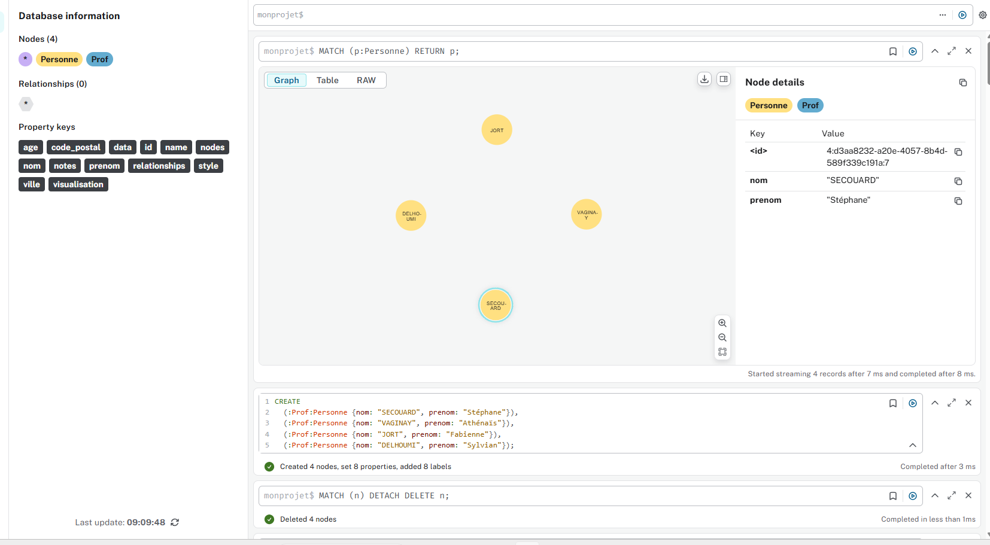

* Créer des noeuds Personnes (:Prof:Personne {nom: "SECOUARD", prenom: "Stéphane"}) (:Prof:Personne {nom: "VAGINAY", prenom: "Athénaïs"}) (:Prof:Personne {nom: "JORT", prenom: "Fabienne"}) (:Prof:Personne {nom: "DELHOUMI", prenom: "Sylvian"})
* Affiche tout

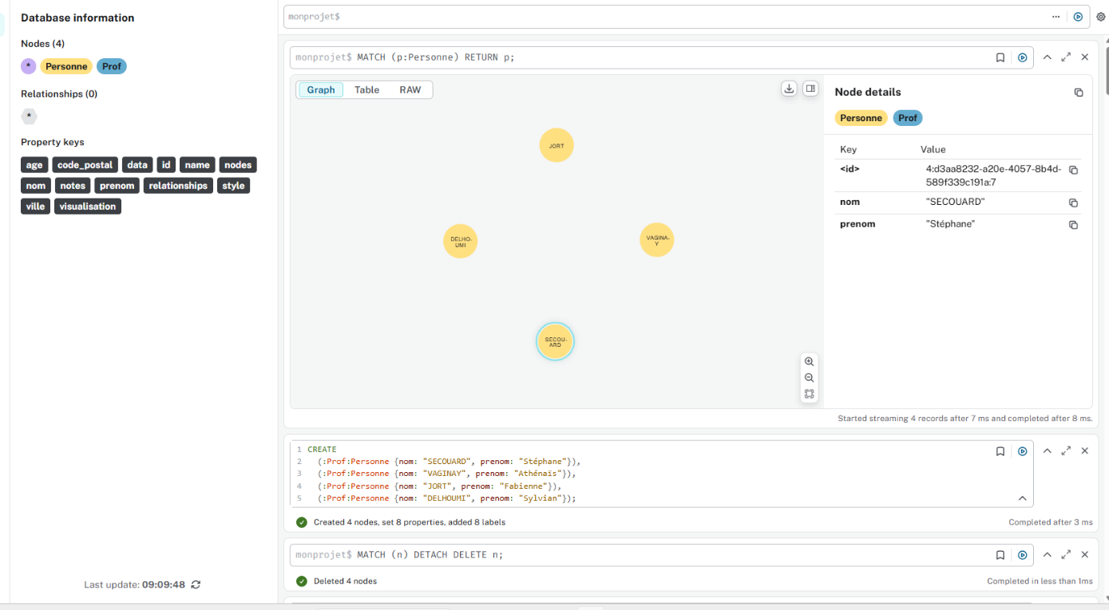

* Visualiser le nœud Secouard et manipuler un peu l'interface

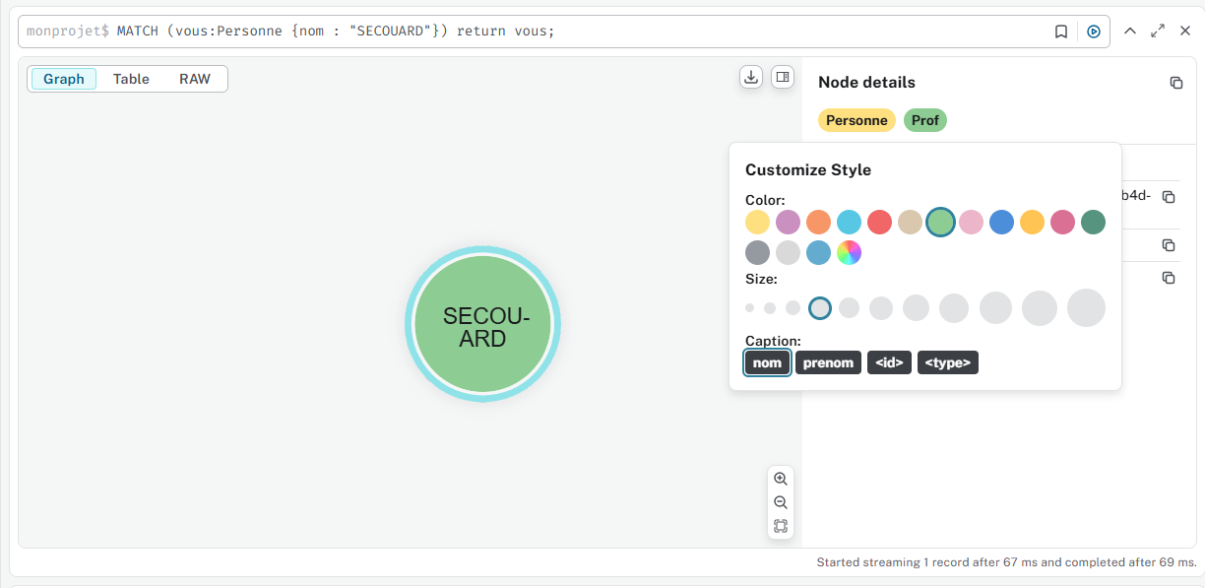

* Créer des noeuds Endroit :  
  (:Endroit {nom: "RU"})   
  (:Endroit {nom: "DOMICILE"})   
  (:Endroit {nom: "BUREAU"})   
  (:Endroit {nom: "SALLE DES PERSONNELS"})

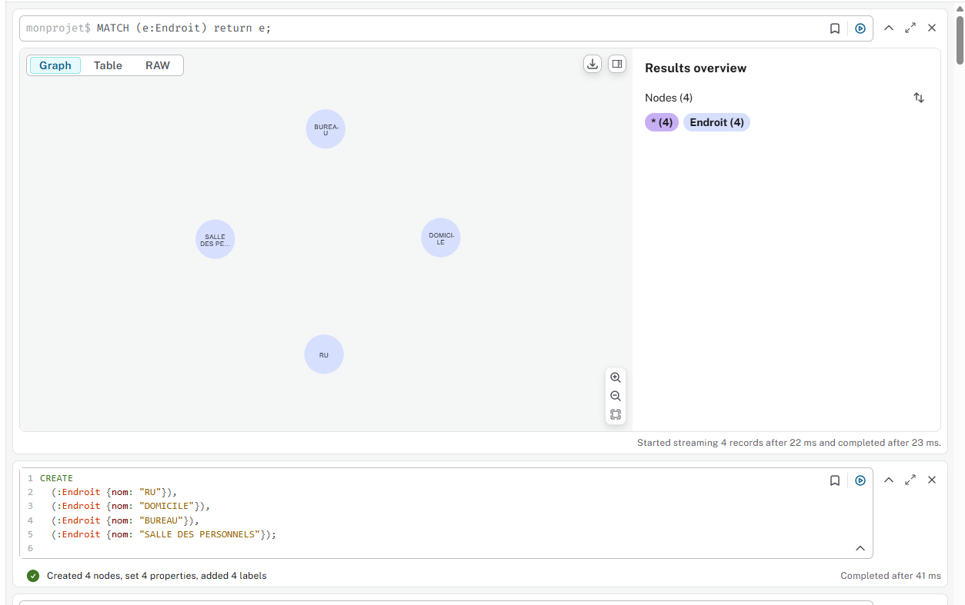

* Création d'un nœud Lieu_Travail avec comme nom Campus 3

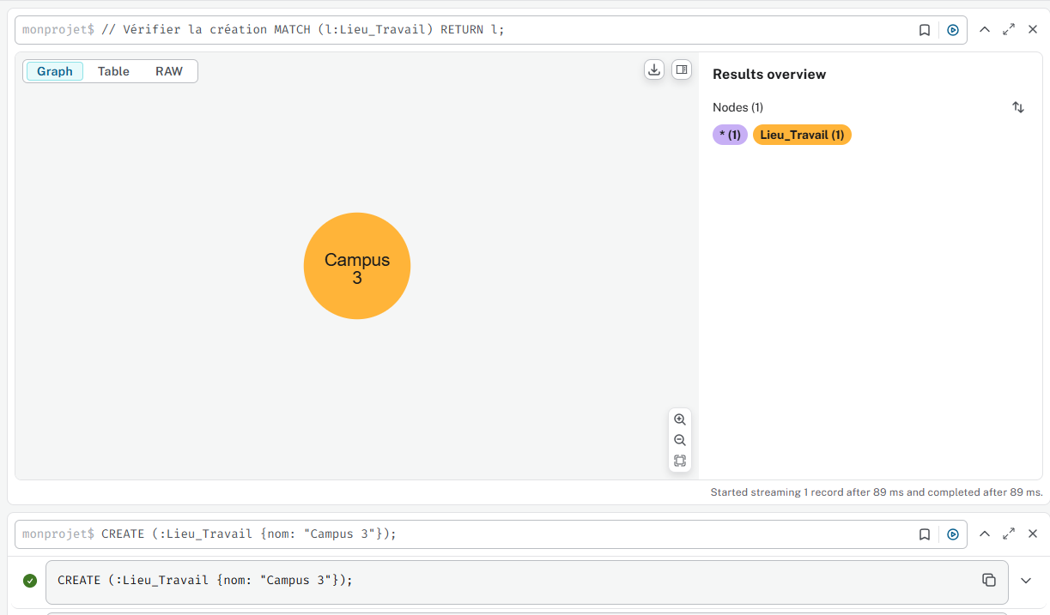

Compléter les noeuds   
(: Endroit {ville: "IFS", nom: "RU"})   
(: Endroit {ville: "CAEN", nom: "DOMICILE"})   
(: Endroit {ville: "TROARN", nom: "BUREAU"})   
(: Endroit {ville: "IFS", nom: "SALLE DES PERSONNELS"})

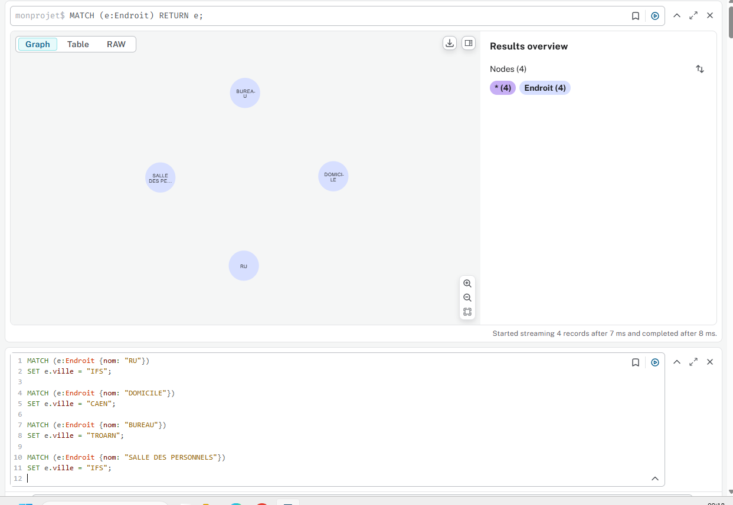

* Visualiser les endroits



* Visualiser les endroits à Ifs

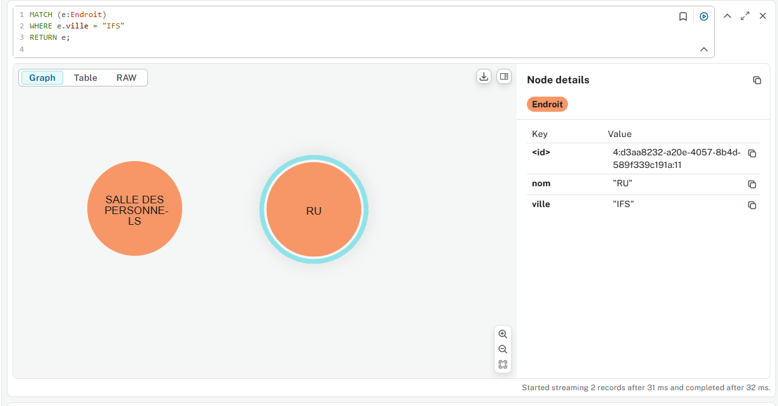

* Afficher tout

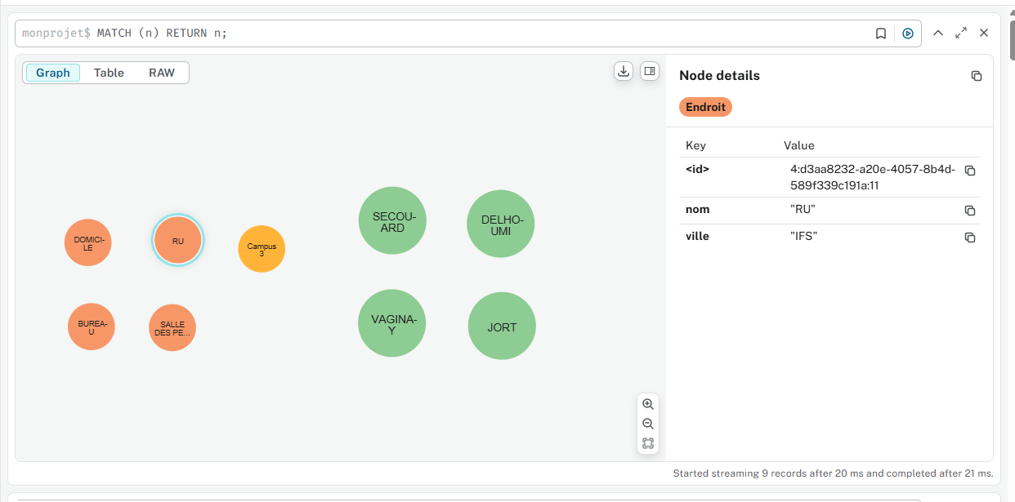

* Stéphane Secouard mange au RU

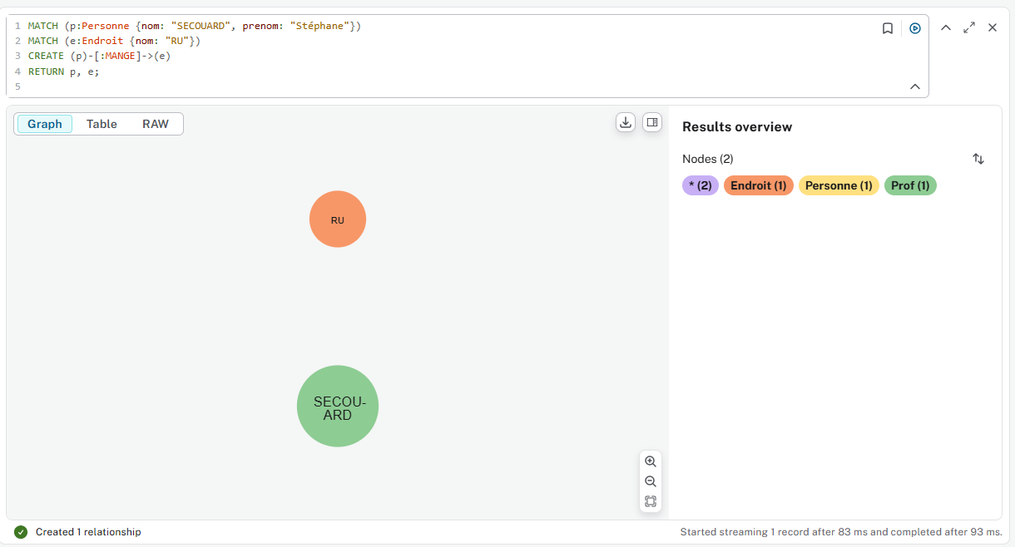

* Athénaïs Vaginay- mange au RU ou en Salle des Personnels (une seule requête)

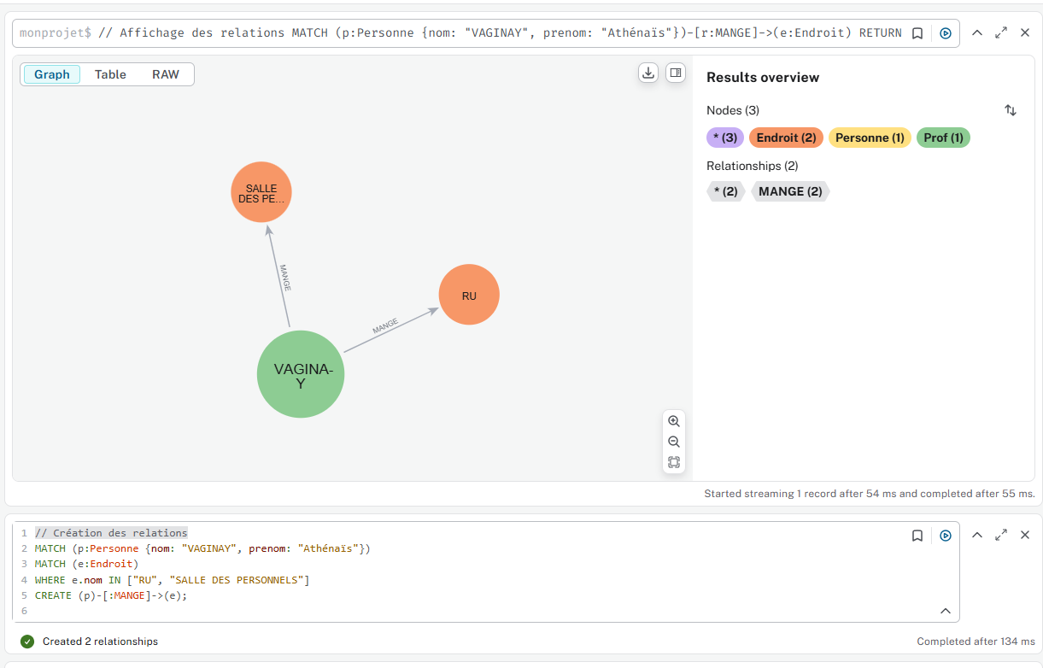

* F.Jort déjeune à son domicile alors que S.Delhoumi déjeune dans son bureau (une seule requête)

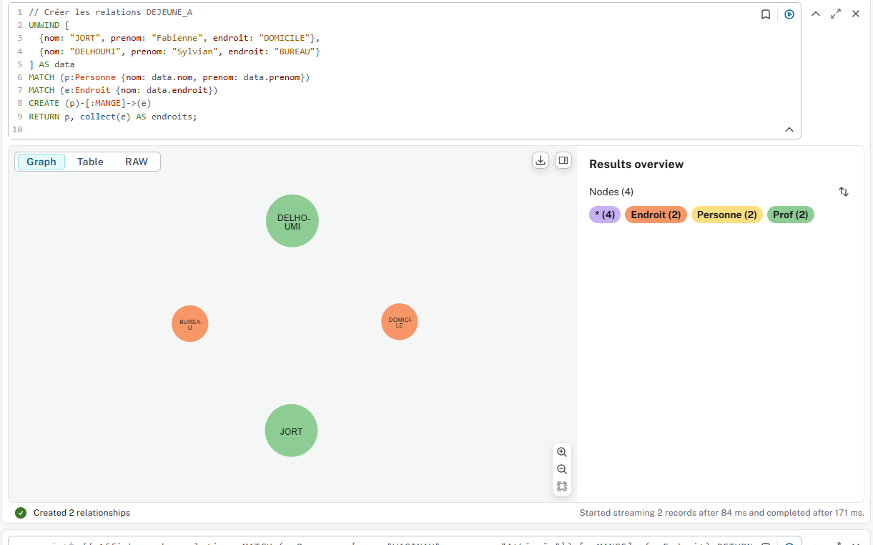

* Afficher tout

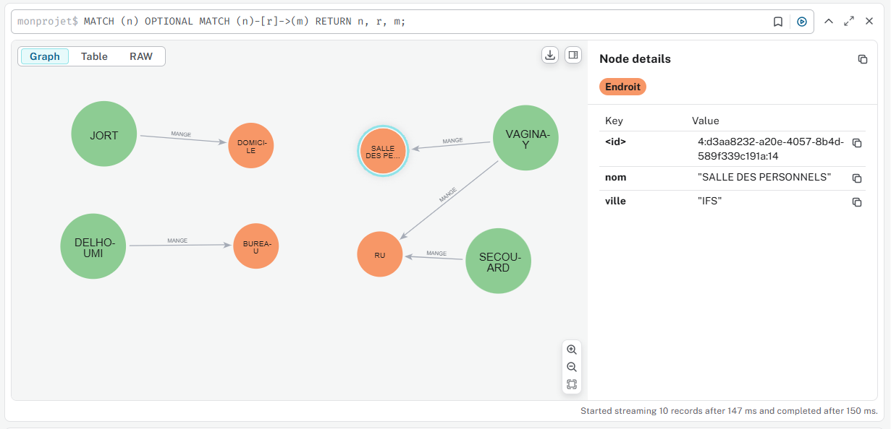

* Les profs mangent à 12:00

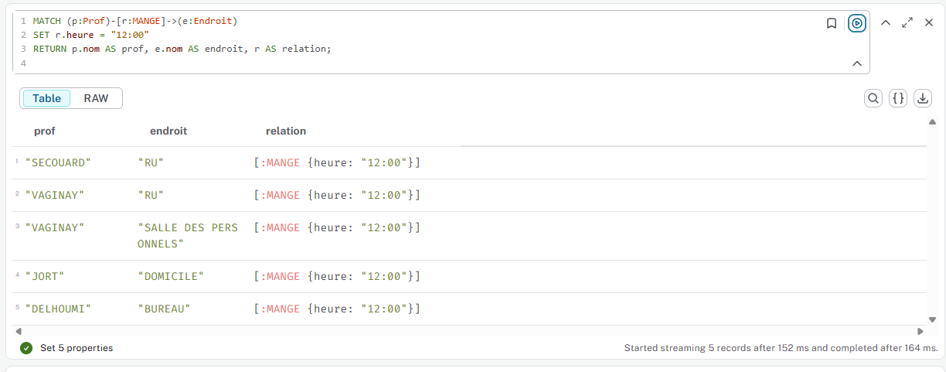

* Mais pas Stéphane Secouard qui mange à 11:50

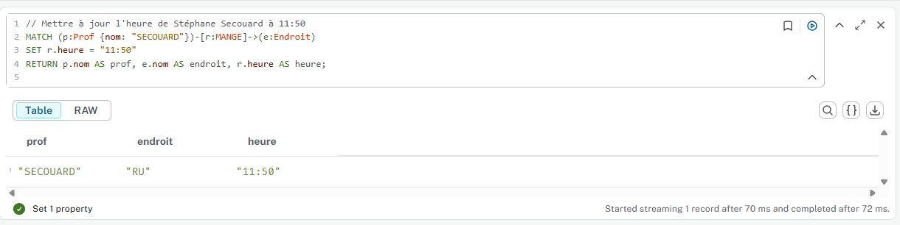

* F.Jort et A.Vaginay encadrent au campus 3
  + F.Jort occupe la fonction : Responsable des stages
  + A.Vaginay occupe la fonction : Directrice des études (faire un profil)

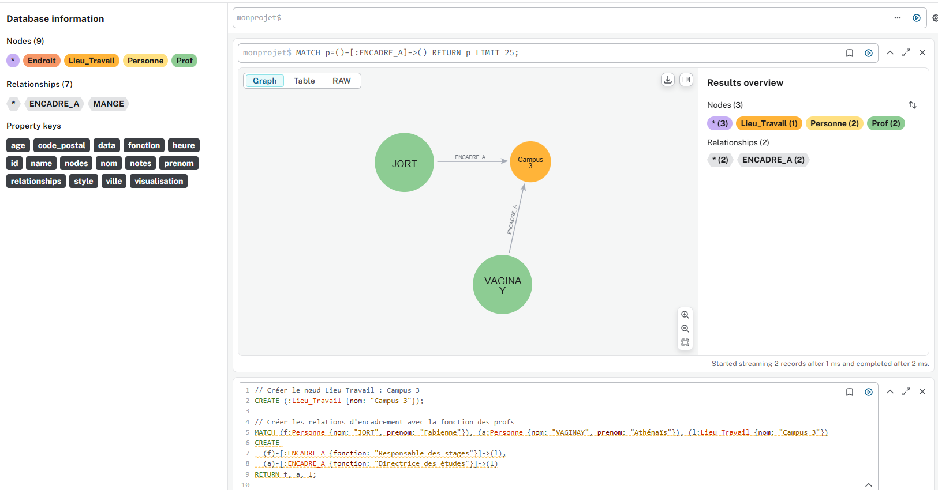

* S.Secouard et S.Delhoumi encadrent au campus 3

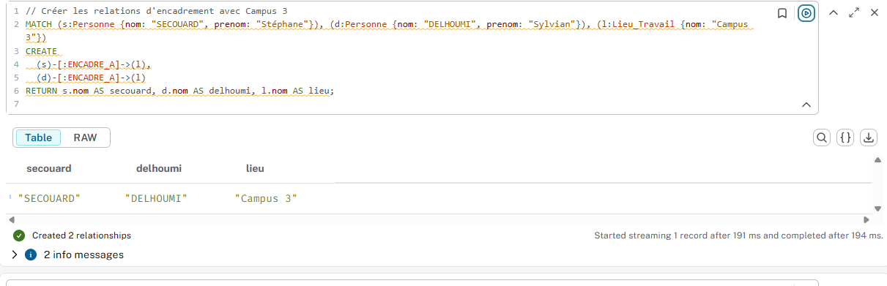

* Ajout d'une propriété à une relation
  + S.Secouard occupe la fonction : Responsable du recrutement
  + S.Delhoumi occupe la fonction : Responsable des vacataires

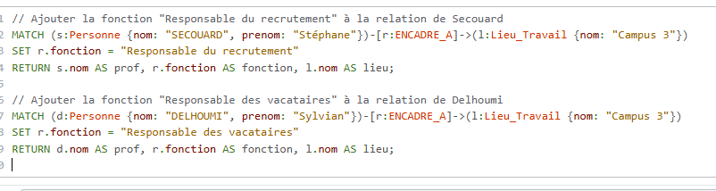

* Afficher tout

